Okulary przeciwsłoneczne arctica s-218 a
Arctica Warszawa oferuje szeroki wybór okularów przeciwsłonecznych, polecamy model arctica s-218 a. Sprawdź dlaczego w artykule.

Arctica Warszawa - producent okularów z klasą

Potrzebne Ci okulary, których wysokiej klasy soczewki zamontowane w oprawkach blokują spolaryzowane światło odbite od poziomych płaszczyzn? Chodzi nam o światło odbijające się na przykład od tafli wody, zalegającego śniagu lub mokrej szosy. Otóż właśnie tego typu produkty oferuje sklep internetowy Arctica Warszawa. Jako producenci mają pełną kontrolę nad okularami, które my jako wybredni użytkownicy mamy możliwość kupić. Arctica Warszawa dba nie tylko o uposażenie okularów w polaryzację ale również niezbędne filtry! Co ciekawe takie modele oferowane przez producenta jak arctica s-218 a posiadają Filtr UV400, który blokuje wszystkie trzy zakresy szkodliwego promieniowania ultrafioletowego: UVA, UVB a także UVC!
Arctica s-218 a - model od Arctica Warszawa

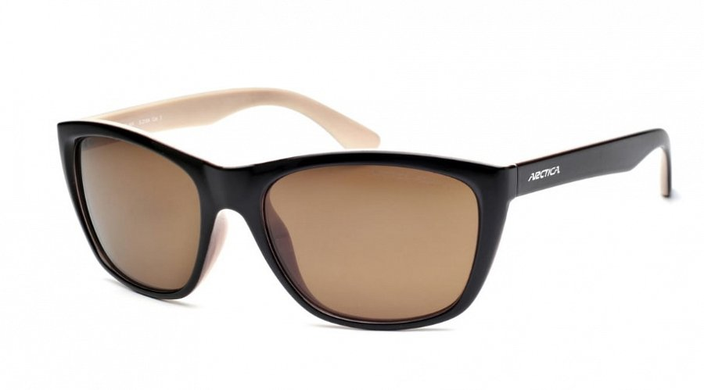
Arctica s-218 a to nie tylko okulary, które posiadają dobre parametry ale także nowoczesny design! Oprawka w kolorze ciemnobrązowym oraz beżowe soczewki sprawiają, że cały produkt wygląda niesamowicie elegancko i z łatwością dopasujesz go do stylizacji wiosennych i letnich. Zachęcamy także do sprawdzenia innych propozycji tejże marki, z pewnością będziecie zadowoleni z ich produktów!

